Fisa de evaluare penreu clasa a XII-a
Folosind harta de mai jos raspundeti urmatoarelor cerinte:
-Numiti unitatile notate pe harta cu literele A,B,C,D,E,F,G
-Notati in dreptunghiuri denumirile raurilor
-Numiti un lac glaciar din unitatea D
-Numiti un tip de relief din unitatea A
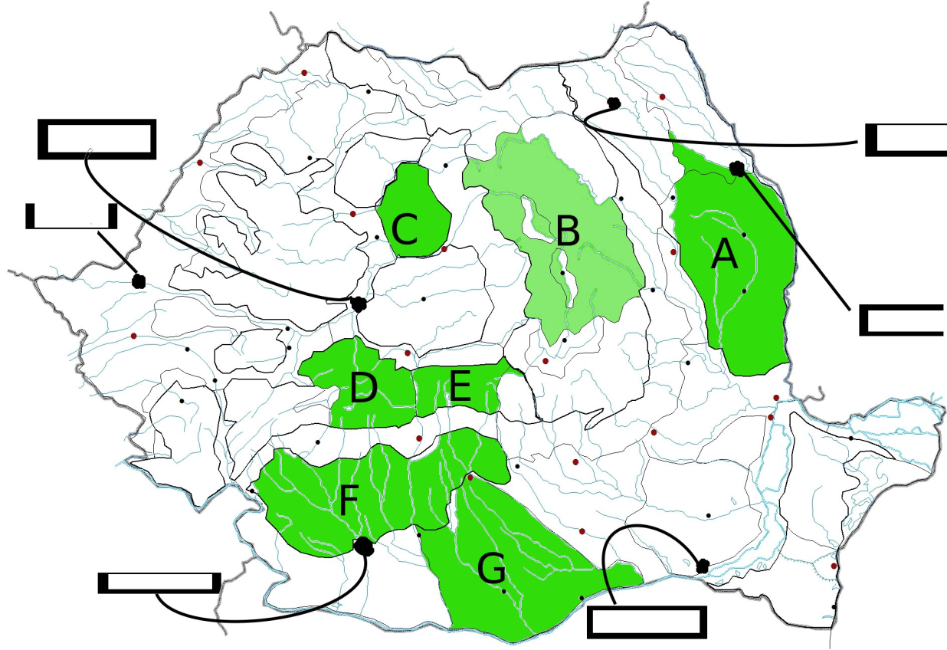
-Numiti o depresiune Montana din unitatea B

Timp efectiv de lucru 20 de minute

